Navodilo za delo – NI2 20. 4.

- Danes najprej preglej in popravi vaje DZ 28+29/21-24.
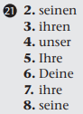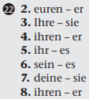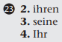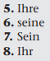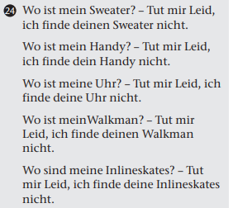

- Odpri U na str. 46+47. Preberi pogovor Stefana in njegovega prijatelja.
Poišči vprašanja in odgovore o dopustu.

- V zvezek prepiši naslov, datum in spodnjo snov.

Urlaub = Dopust 20. 4.

Wohin fährst du in Urlaub? - dopust
Wohin fährst du in die Ferien / Sommerferien? - počitnice
Wohin fährst du im Sommer? - poleti
- Ich fahre nach Italien.
- Ich fahre an die Adria.
- Ich gehe in die Alpen.
NACH (države, mesta) | AN (morje, jezero) | IN (gore, 3 države)
Italien | die Adria (Jadransko morje) | das Gebirge ins Gebirge  (v hribe)
Wien |  | die Schweiz
dokončaj tabelo – vzemi podatke iz U 47/3
slikaj + pošlji

- Reši vaje DZ 32/1+2.
Za vas imam tudi novo TV-priporočilo
Od PON do SRE si na TV3 lahko pogledaš nemško serijo »Prihaja Kalle«.
Kalle je simpatična psička, ki pomaga reševati kriminalne primere in družinske težave.
Na sporedu je ob 20:00 (pon-sre),
ponovitev pa je naslednji dan (tor-čet) ob 10:00.

